Challenge 03
Documento Ejecutivo

Curso: Fundamentos en Ciencia de Datos
Universidad EAFIT

Juan Andrés Montoya
Julián David Mejía

Periodo 2026-1
Fecha: 11 de febrero de 2026
RESUMEN EJECUTIVO
Este documento presenta los resultados del análisis integral del dataset “Retail Store Sales: Dirty for Data Cleaning”, el cual contiene más de 1.000 registros transaccionales con problemas reales de calidad del dato, incluyendo valores nulos, inconsistencias numéricas, registros duplicados, outliers extremos y formatos incorrectos en variables temporales y monetarias.
Antes de cualquier análisis de negocio, se ejecutó un proceso riguroso de Data Cleaning, que incluyó:
- Estandarización de nombres de columnas.
- Conversión de tipos de datos (fechas y variables numéricas).
- Validación de coherencia entre Price per Unit, Quantity y Total Spent.
- Tratamiento de valores nulos mediante imputación y eliminación controlada.
- Detección y manejo de outliers usando el método IQR.
- Eliminación de registros duplicados.
- Feature engineering sobre la fecha de transacción (año, mes y día de la semana).
Posteriormente, se desarrolló un Análisis Exploratorio de Datos (EDA) estructurado en tres niveles:
- Análisis Univariado: Distribución de ventas, cantidades y precios para identificar sesgos y dispersión.
- Análisis Bivariado: Comparación de ingresos por categoría, ubicación y método de pago.
- Análisis Temporal: Evaluación de tendencias mensuales y comportamiento por día de la semana.
El análisis aborda tres preguntas críticas de negocio relacionadas con rentabilidad por categoría, comportamiento del cliente y patrones temporales de ventas.
Los hallazgos clave incluyen:
• Concentración significativa de ingresos en un número reducido de categorías, lo que evidencia dependencia estructural del portafolio.
• Variaciones relevantes en el ticket promedio según tipo de cliente (virtual-presencial), indicando segmentación de consumo.
• Evidencia de patrones temporales y posibles efectos de estacionalidad que impactan la planificación de inventario y promociones.
En conjunto, el proyecto transforma un dataset inicialmente contaminado en un Sistema de Soporte a la Decisión, combinando limpieza rigurosa, análisis exploratorio estructurado y visualización estratégica para generar información accionable para la gerencia.

PREGUNTA 1: RENTABILIDAD POR CATEGORÍA

Planteamiento
¿Qué categorías generan mayor ingreso total y cuáles presentan menor desempeño financiero dentro del portafolio retail? ¿Existe concentración de ingresos que represente riesgo estratégico?

Metodología
Previo al análisis, se ejecutó un proceso de limpieza que incluyó validación de coherencia entre Price per Unit, Quantity y Total Spent, tratamiento de outliers mediante el método IQR y depuración de registros inconsistentes.
Posteriormente:
- Se agregaron las ventas totales por categoría.
- Se calculó la participación porcentual sobre el ingreso total.
- Se evaluó la dispersión y estabilidad de ingresos por categoría.

Resultados
El análisis evidencia una lo que indica dependencia estructural del portafolio.
Algunas categorías presentan alta contribución al revenue pero también mayor volatilidad, mientras que otras muestran baja participación sostenida, lo que podría indicar problemas de posicionamiento, demanda limitada o ineficiencia operativa.

Conclusiones y Recomendaciones
- Priorizar categorías de alto margen y alta estabilidad, fortaleciendo inventario y estrategias comerciales.
- Evaluar rediseño o sustitución de categorías de bajo desempeño persistente.
- Implementar monitoreo periódico de participación porcentual para mitigar riesgo de concentración excesiva.

PREGUNTA 2: COMPORTAMIENTO DEL CLIENTE

Planteamiento
¿Existen diferencias significativas en el ticket promedio según ubicación geográfica o método de pago? ¿Se pueden identificar segmentos de mayor valor?

Metodología
Se calculó el ticket promedio (Total Spent por transacción) segmentado por:
- Ubicación
- Método de pago
Se analizaron distribuciones, dispersión y presencia de outliers para identificar posibles segmentos premium o patrones de consumo diferenciados.
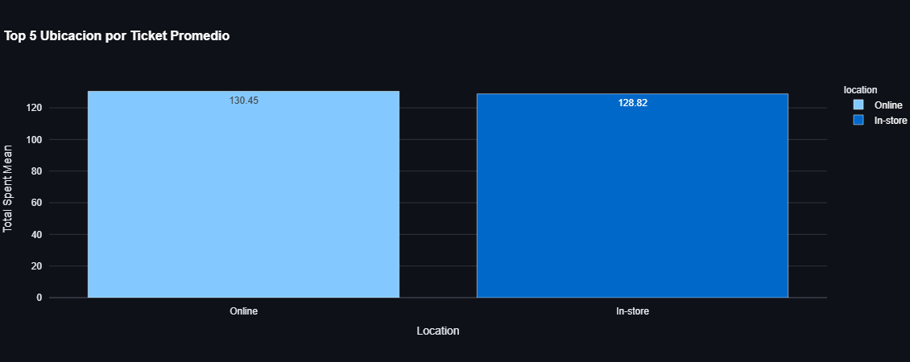

Resultados
Se identifican diferencias poco relevantes en el ticket promedio entre ubicaciones, lo que sugiere que no es muy relevante la ubicacion.
Algunos métodos de pago están asociados a tickets superiores, como el pago en efectivo
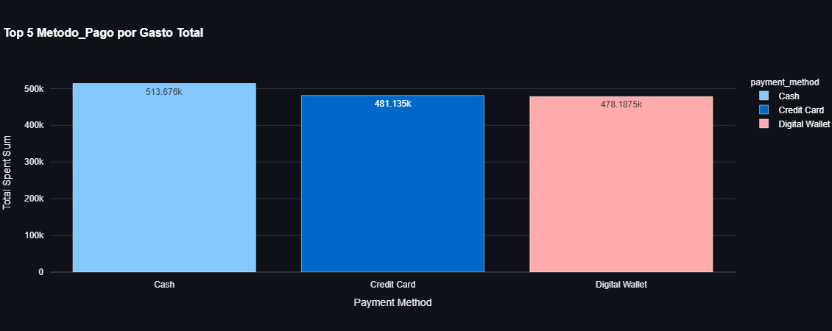

Recomendaciones Estratégicas
- Diseñar campañas y promociones para aquellos que pagan en cash.
- Incentivar el uso de la página web para disminuir los costos asociados a tener un site.
- Implementar estrategias de fidelización enfocadas en las ventas en línea.

PREGUNTA 3: PATRONES TEMPORALES DE VENTA

Planteamiento
¿Existen patrones temporales o efectos estacionales que impacten el comportamiento de las ventas?

Metodología
Se realizó feature engineering sobre la variable Transaction Date, extrayendo:
- Mes
- Día de la semana
Se analizaron tendencias mensuales, variabilidad y comportamiento promedio por día para identificar ciclos recurrentes o picos de demanda.
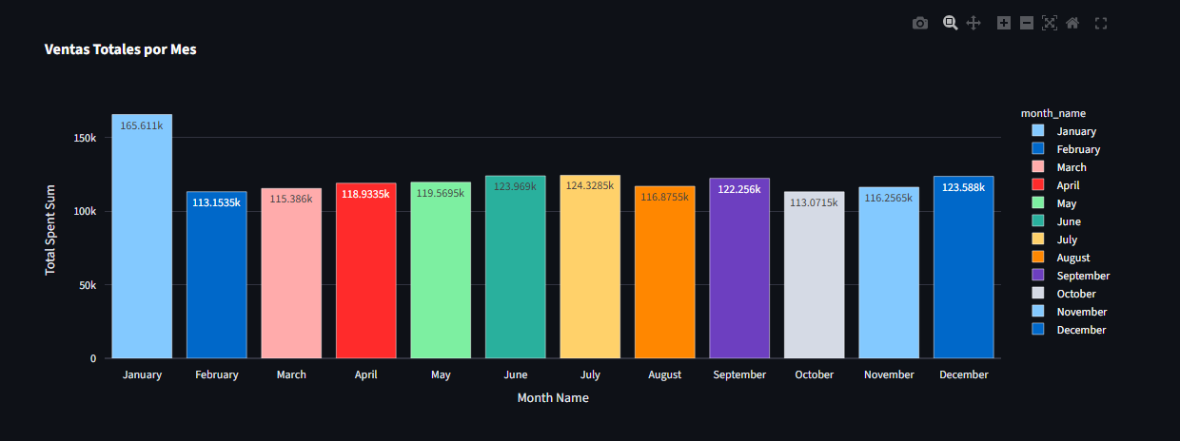

Resultados
El análisis revela fluctuaciones periódicas en los ingresos, lo que sugiere presencia de estacionalidad o patrones de consumo recurrentes.
Determinados meses y días presentan mayor volumen de ventas, lo que implica oportunidades de optimización en inventario y promociones.

Recomendaciones Estratégicas
  - Empezar con las campañas de promociones en enero
  - Los viernes son un dia clave
  - Buscar fortalecer las ventas los días lunes ya que es el dia que menos se compra

Conclusión
La planeación comercial debe alinearse con los picos identificados, ajustando inventario, campañas promocionales y estrategias de pricing para maximizar ingresos en periodos de alta demanda y mitigar desaceleraciones en periodos bajos.
.

CONCLUSIONES GENERALES
Este análisis permitió transformar un dataset contaminado en un sistema de soporte a la decisión mediante limpieza rigurosa, EDA estructurado y visualizaciones orientadas a negocio.
1. La calidad del dato impacta directamente la confiabilidad del análisis.
2. La concentración de ingresos implica riesgo estratégico.
3. La segmentación geográfica ofrece oportunidades de optimización.
4. La estacionalidad debe incorporarse en la planeación comercial.

